



BZO MicroDuino v1.1/v1.1b
Fonctionnement et correspondance des broches

Ce calculateur est prévu pour les configurations les plus courantes et la mise en œuvre de petits montages injection personnalisés. de 1 a 4 cylindres, Il dispose de 2 voies d’allumage sous forme de signaux 5 ou 12v au choix (utiliser un module IGBT pour les bobines sans driver!), et de 2 drivers d’injection, pouvant être paramétrés comme voies accessoire supplémentaires (dans le cas de l’utilisation de l’allumage seul par exemple)

Il possède aussi tout le nécessaire concernant les capteurs courants (TPS, IAT, CLT, O2…) et il dispose d’une broche MAP externe. Un capteur de pression barométrique est intégré. Une entrée digitale (embrayage par exemple) et une entrée analogique (pression d’huile, flexfuel par exemple) sont également présentes. Il supporte n’importe quelle configuration PMH : VR, hall ou optique, sans aucun paramétrage physique nécessaire.

Les modes de gestion du ralenti prises en charge sont la valve ralenti 2 fils et le ralenti sur allumage. le VVT (admission ou calage variable) est également possible en reprogrammant la voie boost (initialement le solenoide de wastegate). Contrôle pompe à essence, ventilateur moteur bien évidement possible (sur relais externe)

Paramétrage :

On peut se référer au manuel officiel Speeduino pour la mise en route et le câblage. Il faut savoir que les entrées/sorties Arduino sont modifiées par rapport au firmware original. Ne mettez pas a jour le calculateur, ou seulement avec un de mes firmwares prévu, par exemple pour la configuration des voies programmables qui est parfois impossible sans neutralisation de certaines broches par défaut. Le téléversement n’est possible qu’en déconnectant l’arduino de la carte.

Il est également possible de prototyper sur toutes les broches libres de l’arduino (ajout d’un module bluetooth, pas a pas...)
Dans ce cas par exemple, il suffit de me contacter et je me ferais un plaisir de vous envoyer un firmware ajusté selon vos besoins, a téléverser dans votre calculateur via Arduino IDE.

Le capteur BARO intégré est à calibrer en mode personnalisé : 0Kpa a 0volts, 125Kpa a 5volts. Broche A14 arduino.

2 pont de soudures font office de jumpers, JP1 correspond au compte tours, JP2 correspond à l’allumage. Utiliser une tresse a dessouder pour déconnecter le 5v et passer en 12v en refaisant un pont sur le 12v au fer a souder.

Pour toutes informations complémentaires, n’hésitez pas à me contacter !
Correspondance des broches connecteur :

2 types de connecteurs sont disponibles. Le v1.1 est en IDC26, plutôt conçu pour les adaptations en boîtier existant car très étroit. Le V1.1b est lui plutôt prévu pour la pose en boîtier type Aliexpress, il est également plus pratique a rendre étanche.

Connecteur IDC 26 Broches (v1.1) :

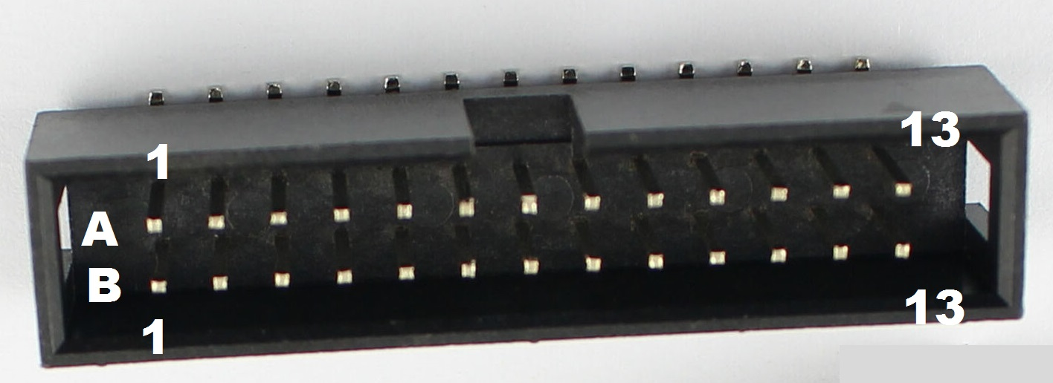

BROCHE | CORRESPONDANCE
A1 | INJECTEUR 1
A2 | INJECTEUR 1
A3 | INJECTEUR 2
A4 | INJECTEUR 2
A5 | BOOST (contrôle solenoid wastegate)/High Current 5A max
A6 | +12V ALIMENTATION CALCULATEUR
A7 | COMPTE TOURS
A8 | VENTILATEUR (commande relais) 0.5A max
A9 | POMPE A ESSENCE (commande relais) 0.5A max
A10 | IDLE (vanne ralenti 2fils) 2A max
A11 | CLT (temperature LDR)
A12 | VR-
A13 | VR+
B1 | +5V
B2 | GND
B3 | ALLUMAGE 1
B4 | ALLUMAGE 2
B5 | GND
B6 | GND ALIMENTATION CALCULATEUR
B7 | DIGITAL 1 (CLUTCH) Arduino D32
B8 | ANALOG/DIGITAL 2 (CTPS, Pression huile…) Arduino A12
B9 | TPS (papillon)
B10 | +5V
B11 | MAP (pression collecteur)
B12 | O2 (large bande)
B13 | IAT (température d’admission)

Connecteur Delphi 24 Broches (v1.1b):

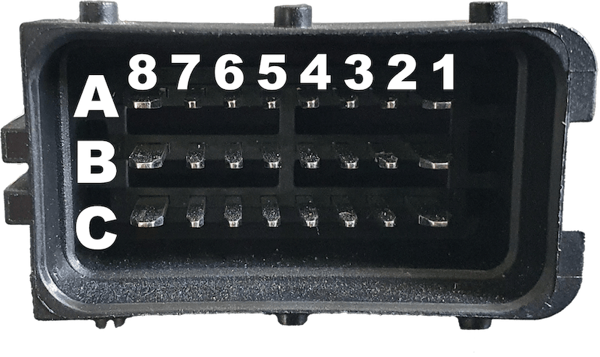
BROCHE | CORRESPONDANCE
A1 | +12V ALIMENTATION CALCULATEUR
A2 | TPS (papillon)
A3 | CLT (temperature LDR)
A4 | IAT (température d’admission)
A5 | +5V
A6 | POMPE A ESSENCE (commande relais) 0.5A max
A7 | VENTILATEUR (commande relais) 0.5A max
A8 | BOOST (contrôle solenoid wastegate)/High Current 5A max
B1 | GND ALIMENTATION CALCULATEUR
B2 | O2 (large bande)
B3 | VR-
B4 | ANALOG/DIGITAL 2 (CTPS, Pression huile…) Arduino A12
B5 | GND
B6 | +5V
B7 | COMPTE TOURS
B8 | INJECTEUR 2
C1 | IDLE (vanne ralenti 2fils) 2A max
C2 | MAP (pression collecteur)
C3 | VR+
C4 | DIGITAL 1 (CLUTCH) Arduino D32
C5 | GND
C6 | ALLUMAGE 2
C7 | ALLUMAGE 1
C8 | INJECTEUR 1
À vous de jouer !!

